Водене на записки
Английски за научни работници; Фран Цимерман; Отворено Общество; София; 1992 год.

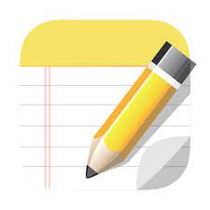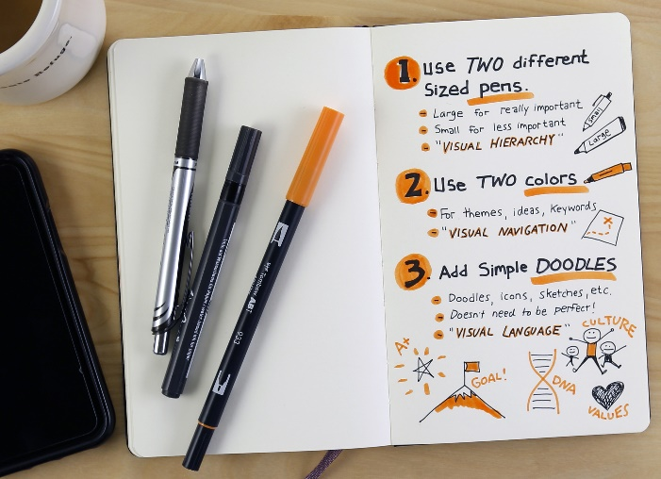

- Много хора, когато пътуват носят със себе си камера, за да запишат хората
и местата, които са срещнали и посетили, за да ги запазят за спомен за себе си и за другите.
Когато си водим записки по време на лекция това е подобно на правенето на снимки по време на пътуване.
Това, което сте записали може да си припомните, останалото ще се забравите, дори и да сте проявили интерес към материала. Целта ни е да запишем най-важните точки доколкото е възможно по-точно. Това не значи, че трябва да записваме всичко, което сме чули. Точно обратното - бележките трябва да ни помогнат да се концентрираме върху същността на казаното без да се губи основния смисъл.

- Целта на записките са да запишем основните идеи от лекцията, с цел да ги
изучаваме или да си ги припомним на по-късен етап.
Записките ще са по-качествени, ако предварително сме се запознали с материалите от лекцията.
Подготовката ще ни запознае с новите термини и ще ни освободи време за размисъл по основните въпроси на лекцията. Ще може да се осмислят
по-задълбочено подробностите и съществените моменти.

- Когато си водим записки по време на лекция винаги трябва да се
фокусираме върху основната идея. Чуването на основния въпрос е подобно на откриването на ключовата дума при четенето, но е по-трудно, защото пред вас няма текст, който да ви помогне.
Понякога ораторът започва с основната идея. Понякога я написва или я прожектира на екран.
Накрая той прави обобщение, за да подчертае значението на идеята.

- Основната трудност е, че докато слушате трябва и да записвате. В това
време може да се пропусне нещо важно. По този начин вниманието се раздвоява.
Освен това трябва да се записва бързо. Добър подход е да се пише със съкращения, символи и късите форми на думите. Не е задължително да познавате официалните съкращения. Може да си създадете своя собствена система, която да можете да разчитате на по-късен етап.

- Не се стремете да записвате граматически правилни изречения. Освен вас
никой друг няма да чете тези записки. Само внимавайте написаното да остане разбираемо за вас след време. Записвайте подтемите на основната идея.

- Добре е да се записва както главната идея, така и примерите, които я
поясняват. Те ще ви помогнат да разберете и запомните всеки момент, който е труден или непознат.

- След като запишете основната идея, постарайте се да добавите
доказателства, които да я подкрепят.
Факти, статистика, резултати от експерименти и обяснения са добра основа за по-добро възприемане на идеята.

- Водете си разбираеми записки, независимо че използвате съкращения.
Обикновено темата на лекцията е непозната и след това ще е трудно да си припомните за какво се е говорило.
Не губете време да копирате или печатате записките. От преписване записките няма да станат по-разбираеми. Направете усилия да запишете точно информацията още от първия път по време на лекцията.

- Добре е да прочетете записките си скоро след като сте ги записали.
Студентите често се оплакват, че лекторите говорят твърде бързо и те не могат да запишат всичко, което желаят. Ако сте пропуснали нещо – оставете празно място, което след лекцията може да попълните от колеги или от други източници.
Редактирайте записките, коригирайте неяснотите, докато все още лекцията ви е прясна в паметта.
Неясните думи записвайте както звучат, за да можете след това да проверите за значението им в речника.

- Записките трябва да се прочитат от време на време, особено преди изпит.
Колкото по-често ги препрочитаме, толкова повече запомняме. Паузите между преговорите ще помогнат да запомним информацията за по-дълго време.
По-добре е да прочетете записките 3 пъти през 7 дни интервал, отколкото 3 пъти един след друг.

- Някой студенти предпочитат да се подготвят от напечатани лекции вместо
да си водят записки. Печатаните лекции са по-пълни и подробни от записките, но воденето на записки ангажира вниманието ви и вие се превръщате в активен участник в обучението, като слушате внимателно и записвате. Това ви мобилизира и усвояването на материала става по-бързо и лесно. Записките помагат и при преговор на материала за припомняне на основните моменти.
Най-добрият вариант е да се водят записки, като при подготовката за изпита се ползват както записките, така и печатни материали от различни източници.

ОБОБЩЕНИЕ
Успешното водене на записки е много важно за успеха при следването.
За да подобрите вашите резултати, спазвайте следните правила:
- Предварително се запознайте със съдържанието на лекцията.
- Концентрирайте се върху записването на основните идеи.
- Използвайте съкращения, символи и къси форми, за да пестите време.
- Не записвайте всичко буквално, граматически правилно, но бъдете сигурни, че записвате достатъчно пълно, за да се запази смисъла на изложението.
- Добавете подкрепящи подробности като примери, доказателства и обяснения, за да ви стане по-ясна главната идея.
- Пишете така, че да можете по-късно да си разчетете написаното.
- Допълнете и коригирайте записките си докато все още лекцията ви е прясна в съзнанието.
- Периодично преглеждайте записките. Колкото по-често преговаряте, толкова повече ще запомните.

